「ネットいじめ」を題材にした探究学習指導案

第 ◯学年 ◯組 ◯名
指 導 者 職名 ◯◯ 氏名 ◯◯◯◯

１単元名
「ネットいじめ」について、ポスターシートにデザインして発表しよう！

2単元設定の理由

〇 単元（題材）観
自分の考えを整理して視覚的にわかりやすく伝える力の育成をする。
ポスターシートを活用することで、情報を整理して伝えられるようにする。
〇 児童観
相手に伝えたいメッセージを明確にし、
一目で伝わるようにするにはどのようにすればよいかを支援する。
〇 指導観
ポスターシートを活用。テーマに沿って情報を整理して効果的に伝わるデザインを考え、
自信を持って発表できるところまで指導する。

3単元の目標
- ポスターシートを活用し、テーマの要点をつかんで効果的に伝える力を養う。
- 自分の考えを整理し、わかりやすいポスターを作成・発表できる力を育てる。
- 興味あるテーマを自ら調べ、主体的にポスター作成・発表に取り組む姿勢を身につける。

4評価規準
知識・技能 | 思考・判断・表現 | 主体的に学習に  取り組む態度
- ポスターシートを活用することで、テーマに関する知識・情報を整理し、要点を効果的に伝えるデザインのポスターを作成することができる。  - 作成したポスターの視覚情報を効果的に活用して、わかりやすい発表をすることができる。 | - 導入：課題認識  ポスター発表の流れを理解し、学習課題を設定できる。  - 情報収集：動画視聴  動画を視聴し、メッセージ（要点）を掴むことができる。  - 課題の設定〜情報収集：メッセージ・アイデア選び  ポスターで伝えるべきメッセージを整理し、最も伝えたいことと、それを補足するものに分類できる。  - 整理分析〜まとめ表現： ポスター作成  視覚的な表現を効果的に用いてポスターを作成することができる。  - まとめ表現：  ポスターを使って、わかりやすく発表できる。 | - テーマに対して興味を持ち、自分なりに考えようとする姿勢をもつ。  - 発表に自信を持ち、伝えたいことを明確にして発表できる。  - ポスター制作・発表を振り返り、改善点を見つけ、次の学習への意欲を高めることができる。

4 本時（第〇次 〇時間目）

(1) 本時の指導目標
【知識・技能】
メッセージを効果的に伝えるために、
ポスターのレイアウト、配色、フォントなどの視覚要素に着目する。
ポスターシートの使い方に慣れ、他のテーマの学習にも応用できるようにする。

【思考力、判断力、表現力等】
児童が探究プロセス（課題設定、情報収集、整理分析、まとめ・表現）を
意識しながら学習を進められるよう声がけをする。
児童がわかりやすい発表を行えるよう、最も伝えたいメッセージを意識させる。

(2) 本時の手立て
・本時の目標を伝え、ポスターシートを用いて学ぶことを確認する。
・動画を視聴しながら、最も伝えたいことは何かに気づかせる。
・ポスターのデザインを構成していく際、視覚的な効果を意識させる。
・振り返りを行い、次回に向けた改善点に眼を向けさせる。
(3) 教材
・ポスターシートの使い方動画
・なるほど！エージェントプログラミングセクション 「ネットいじめ」
・ポスターシート、メモ書きをするノート

成果物参考例 ※テーマ「朝食」の場合
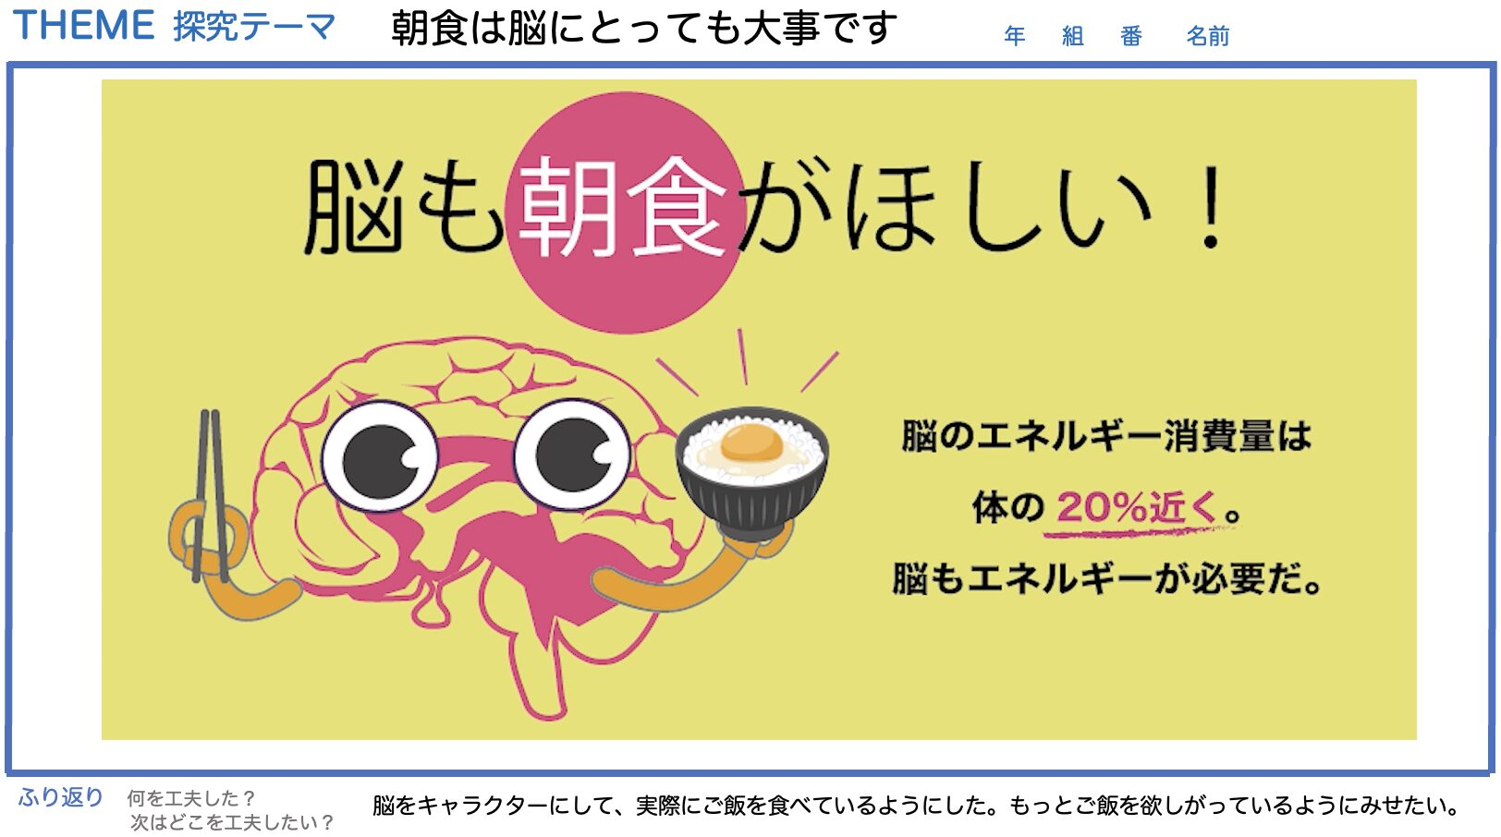

(4) 学習の展開（1コマ45分）
 | ・学習活動 | 時間  配当 | 学態 | 指導上の留意点 | 評価規準（評価方法）
事前 | ポスターシートの使い方動画を視聴する。 | ― | 個別 | ・学習形態は、「シート記入を個別学習、発表をグループ内」で行う。  ・授業とは別に時間を取り、シート活用動画をクラス全体で視聴する。  ・宿題にする場合はリンクを共有し、視聴を指示する。  ・シートはダウンロードして、「学習支援ツール」で共有する。  ※共有方法はこちら  ※手書きの場合は、人数分印刷する。 | ・知①（ポスターシート）
導入 | 課題認識：  ポスター発表することを理解する。 | 5分 | 個別 | ・４、５人にグループ分けをする。  ・授業のテーマとシートを紹介する。  ・活動の流れ・時間配分を伝える（動画視聴→情報収集→ ポスターシート作成→発表） | ・思①（ポスターシート）
展開 | 情報収集：動画視聴  動画を視聴し、動画が伝えたいメッセージ（要点）を掴み、理解を深める。  課題の設定〜情報収集：メッセージ・アイデア選び  ポスターで伝えるメッセージをノートに書き出して整理する。最も伝えたいメッセージを選び、ポスターのアイデアを探す。 | 5分  5分 | 電子黒板  個別 | ・動画は電子黒板を使い、クラス全体で視聴する。  ・「動画の内容について、伝えたいと思ったことをポスターにしてもらうよ！」と声がけする。  ・動画の内容についてポスターにしたいことをメモしながら、動画を見るよう伝える。  ・クイズは自主学習で取り組むように伝える。  ・情報収集は動画を見返したり、ネット検索したりすることを伝える。  ・メッセージのヒントは『もっと知りたいことは、なに？』にあることを伝える。  ・伝えるメッセージを一つに絞るよう伝える。  ・イラストや画像は「ウェブ」ではなく「画像」から検索するよう伝える。 | ・思②（ポスターシート、ノート）  ・主①（観察）  ・思③  （ノート、ポスターシート）
まとめ | 整理分析〜まとめ表現：  ポスター作成  視覚的に伝わりやすいデザインのポスターを作成する。  まとめ表現：発表  グループ内で2人か3人になり、作成したポスターについて発表し合う。  振り返り：  学んだことを振り返る。  - 何を工夫した？  - 次はどこを工夫したい？ | 20分  5分  5分 | 個別  グループ  個別 | ・ポスターシートの作成をスタートし、タイムキーピングをする。  ・「メッセージやイメージ画像、補足情報をどこに置くとスッキリする？」と声がけする。  ※タブレットではなく、印刷したワークシートに色鉛筆で描いても良い。  ・グループ内で、時間内に発表し合うよう伝える。  ・メッセージを読み上げ、工夫したところを１つ示すよう伝える。  ・良いところを積極的に評価する。  ※黒板の前で代表者が発表する形式でもよい。  ・ポスター作成における工夫、自己改善点を書いてもらう。 | ・思④  （ノート、ポスターシート）  ・知②、思⑤、主③④  （ポスターシート）  ・主③（ポスターシート）

